

Piaseczno, 4 lipca 2012 r.
Informacja prasowa

WOOK wprowadza nową ofertę lunchową

WOOK - sieć restauracji zarządzana przez Sfinks Polska, specjalizująca się w kuchni chińskiej - wprowadziła nowe propozycje na lunch. W ramach tej oferty klienci mogą zamówić jeden z pięciu zestawów z napojem w cenie 15 zł. Z promocji lunchowej w sieci WOOK można skorzystać od poniedziałku do piątku, do godz. 14:30.

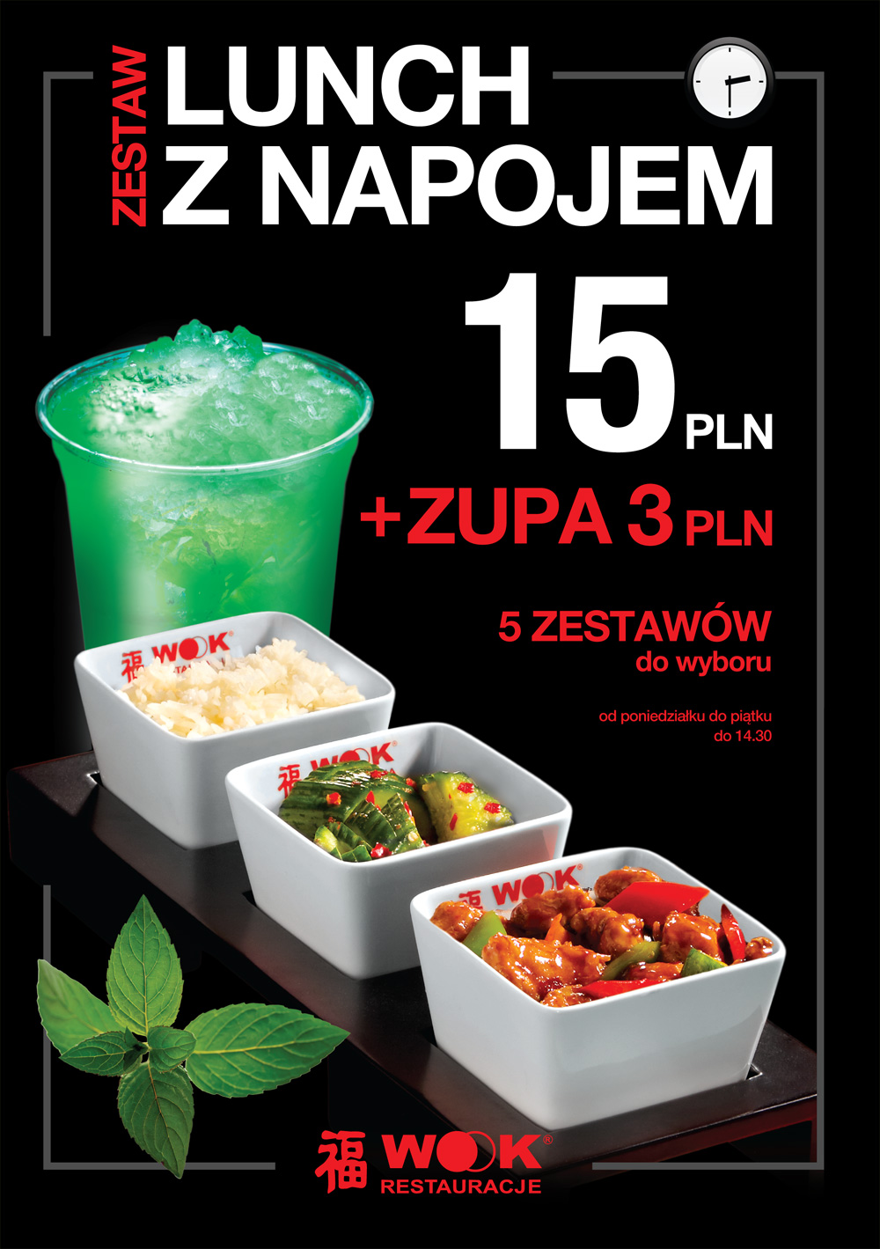
- Wśród klientów restauracji WOOK dużą grupę stanowią „białe kołnierzyki”, czyli pracownicy firm, którzy wychodzą w przerwie z pracy, by zjeść obiad poza biurem, albo osoby, łączące lunch ze spotkaniami biznesowymi. Nasza nowa oferta lunchowa ma stanowić ciekawą propozycję dla tego typu gości, a także dla każdego, kto chciałby spróbować azjatyckich smaków w atrakcyjnej cenie, przygotowanych przez chińskich kucharzy – komentuje Dorota Cacek, wiceprezes zarządu Sfinks Polska.

W ramach oferty lunchowej sieci WOOK można zamówić kurczaka na chrupiąco, słodko-kwaśnego, wieprzowinę YUXIAN, rybę z sosem TUO MA SI lub wołowinę w sosie ostrygowym. Do każdego z dań głównych klienci otrzymują dodatki – ryż oraz sałatkę, a także napój lodowy. Do zestawu można dokupić także zupę w cenie jedynie 3 zł. Oferta obowiązuje do odwołania w restauracjach WOOK w Warszawie, Łodzi, Wrocławiu i Legnicy, Gdańsku, a także w poznańskim lokalu przy ul. Fredry.

Sfinks Polska zarządza 110 restauracjami, w tym siecią 95 restauracji Sphinx (segment casual dining) zlokalizowanych w całej Polsce i za granicą, 8 restauracjami Chłopskie Jadło (segment premium) i 7 restauracjami WOOK (segment casual dining). Pod względem wielkości sprzedaży oraz liczby restauracji, Sphinx jest największą w Polsce siecią typu casual dining. Sfinks Polska jest jednocześnie trzecią pod względem przychodów firmą gastronomiczną w Polsce.

